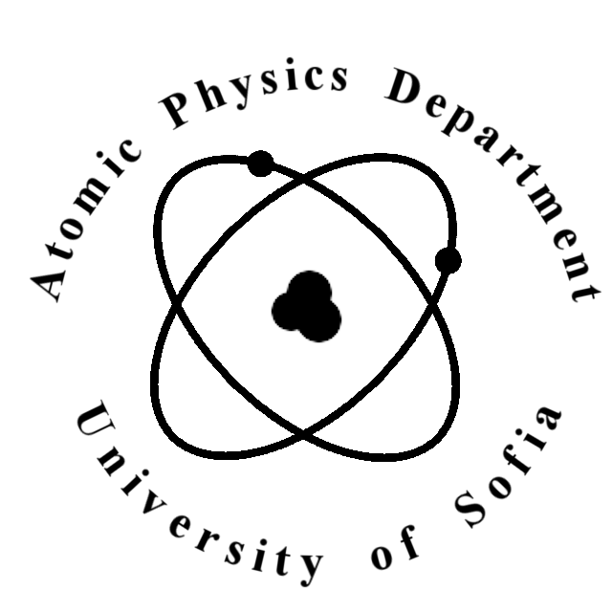
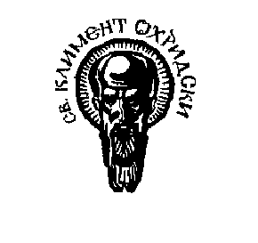
60 години катедра Атомна физика

програма на тържествената сесия

14:15 – 14:20 Откриване
14:20 – 14:55 Доц. д-р Р.Ценов Катедра Атомна физика – настояще и бъдеще
14:55 – 15:35 Доц. д-р Ани Минкова История на катедра Атомна физика
15:35 – 15:55 Приветствия
15:55 – 16:15 Почивка
16:15 – 16:35 Гл.ас. д-р Георги Райновски Ядрено-структурна физика в катедра Атомна физика в прехода към XXI век
16:35 – 17:00 Доц. д-р Леандър Литов Физика на елементарните частици в катедра Атомна физика
17:00 – 17:20 Доц. д-р Ана Пройкова Теоретични модели и числени пресмятания на физични свойства на атомни и субатомни системи
17:20 – 17:40 Доц. д-р Добромир Пресиянов Традиции в дозиметрията, радиационната защита и радиоекологията
17:40 – 18:00 Доц. д-р Иван Манджуков Чернобил, горещи частици, АЕЦ и катедра Атомна физика
18:00 – 18:20 Ст.н.с дбн Върбан Савов Биофизични изследвания в катедра Атомна физика
18:20 – 18:50 Проф. дфн Павел Каменов Спомени за ранните изследвания по резонансно безоткатно разсейване на гама-кванти в катедра Атомна физика
18:50 – 19:00 Закриване
19:00 → . . . Коктейл

